Министерство науки и высшего образования Российской Федерации Государственное образовательное учреждение
высшего профессионального образования
«Волгоградский государственный технический университет»

Факультет Ф_акультет подготовки инжен_е_рны_х_кадров »

Кафедра «_С_и стемы авто_м_атизиро_в анн_ого пр_оекти_рован_и_я_и_поискового конструирования

САМОСТОЯТЕЛЬНАЯ РАБОТА

по дисциплине « Си_стемн_ый_ана_л_и_з »

на тему
Автомобиль

Студент Тарасов Дмитрий Павлович

(имя, отчество, фамилия)
Группа ВТЗ-164-С

Оценка
Проверил

Волгоград 2025
Доцент каф.САПРиПК. Г.Л.Шкурина

Оглавление ПО шаблону!!!
1. Описание объекта исследования 3
2. Цели и задачи исследования 4
3. Описание внешней среды 5
4. Описание объекта, как системы 7
5. Определение свойства системы 9
6. Определение типа системы 11
7. Критерии эффективности 13
8. Подсистемы и их функции 15
9. Связи между подсистемами 17
10. Морфологическое, функциональное и информационное описание системы 20
11. Выводы 24
12. Список использованной литературы 25

- Описание объекта исследования

Автомобиль представляет собой сложную техническую систему, предназначенную для перевозки людей, грузов и выполнения различных транспортных задач. Он включает в себя множество взаимосвязанных подсистем, каждая из которых выполняет свою функцию — обеспечение движения, управления, безопасности, комфорта и информационного взаимодействия с водителем. Автомобиль функционирует на основе преобразования энергии топлива или электричества в механическую энергию движения посредством силовой установки.
Как объект исследования, автомобиль представляет интерес благодаря своей системной сложности, многоуровневой структуре и большому количеству взаимодействующих элементов. Изучение автомобиля как системы позволяет рассматривать его не только как механизм, но и как совокупность процессов: энергетических, информационных, управляющих и транспортных.
Автомобиль обладает следующими ключевыми системными характеристиками: целостностью, иерархичностью, структурностью, функциональностью и адаптивностью. Он взаимодействует с внешней средой — дорожными условиями, инфраструктурой, водителем, законодательными нормами и экологическими требованиями.
Таким образом, автомобиль как объект системного анализа является примером многоуровневой технической системы, включающей разнообразные элементы и процессы, обеспечивающие достижение общей цели — безопасное, эффективное и управляемое перемещение.
Обозначьте границы исследования

- Цели и задачи исследования

Целью данного исследования является системный анализ автомобиля
ДЛЯ ЧЕГО? На этот вопрос отвечают при формировании цели
как сложного технического объекта, включающего множество взаимосвязанных подсистем, обеспечивающих его функционирование, управление, безопасность и взаимодействие с внешней средой.
Для достижения поставленной цели необходимо решить следующие задачи:
- Определить структуру автомобиля как системы и описать его основные подсистемы.
- Проанализировать внешнюю среду, в условиях которой функционирует автомобиль.
- Построить модель «чёрного ящика», отражающую входы, выходы и основные процессы системы.
- Определить свойства автомобиля как системы и классифицировать её по ключевым признакам.
- Проанализировать критерии эффективности функционирования автомобиля.
- Провести декомпозицию автомобиля на подсистемы и описать их функции.
- Сформировать схемы связей — информационных, материальных и энергетических.
- Описать морфологическое, функциональное и информационное представление системы.
- Сформулировать выводы по итогам системного анализа автомобиля.
Задачи –это алгоритм анализа!!! См.шаблон

- Описание внешней среды

Автомобиль функционирует в сложной внешней среде, которая задаёт условия его работы и напрямую влияет на безопасность, надёжность и эффективность. Для системного анализа важно выделить и классифицировать внешние факторы — физические, экономические, организационные и информационные — чтобы корректно задать входные воздействия в модели «чёрного ящика».
К ключевым элементам внешней среды автомобиля относятся погодные условия (температура, осадки, ветер), дорожные условия (покрытие, рельеф, состояние дорожной сети), транспортная обстановка (плотность и поведение участников движения), инфраструктура (заправки, станции техобслуживания, дорожная сеть), водитель (уровень навыков, физическое и психическое состояние), правовое регулирование (ПДД, стандарты и сертификаты), пассажиры/груз (масса, требования безопасности), экономические факторы (стоимость топлива, эксплуатационные расходы) и технологии/телематика (навигация, картография, системы помощи водителю). Каждый из этих факторов формирует входные воздействия материального, энергетического или информационного характера и определяет требования к адаптации и управлению автомобилем.
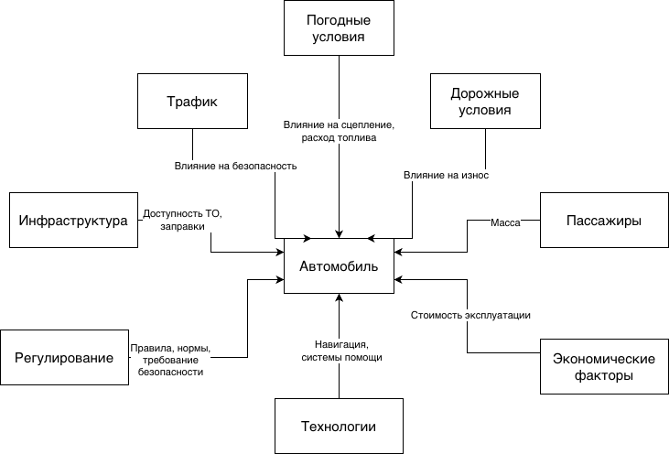
Рисунок 1 – Внешняя среда автомобиля

Внешняя среда автомобиля — совокупность разнообразных факторов, оказывающих материальное, энергетическое и информационное влияние. Учет этих факторов необходим при построении модели «чёрного ящика», при постановке задач по надёжности, безопасности и эффективности, а также при проектировании подсистем и регуляции.
Цель не сформулирована, поэтому не ясно какие элементы ВС необходимо показать

- Описание объекта, как системы

Автомобиль можно рассматривать как сложную техническую систему, преобразующую различные входные воздействия внешней среды в упорядоченные выходные результаты — движение, выполнение транспортной задачи и обеспечение безопасности участников процесса. Модель «чёрного ящика» позволяет абстрагироваться от внутреннего устройства автомобиля и сосредоточиться на анализе входов и выходов системы.
Входные воздействия автомобиля.
- Материальные входы:
  - топливо (бензин, дизель, электрическая энергия в батареях);
  - воздух (для двигателя внутреннего сгорания или охлаждения);
  - охлаждающая жидкость, масла, рабочие технические жидкости;
  - водитель, пассажиры, груз;
  - дорожное полотно и его состояние (как физический контактный материал).
- Энергетические входы:
  - химическая энергия топлива;
  - электрическая энергия (для электродвигателей или бортовой сети);
  - механическая энергия окружающей среды (сопротивление воздуха, трение).
- Информационные входы:
  - управляющие действия водителя (руль, педали, переключатели);
  - данные от внешних систем (навигация, дорожные знаки, светофоры);
  - дорожная обстановка (расположение других автомобилей, препятствия).
Выходные воздействия автомобиля.
    - Материальные выходы:
  - перемещение автомобиля в пространстве (транспортировка); За счёт чего, каким образом?
  - выбросы (выхлопные газы при ДВС);
  - механическое воздействие на дорогу (износ покрытия).
- Энергетические выходы:
  - механическая энергия вращения колёс;
  - тепловая энергия (нагрев двигателя, тормозов).
- Информационные выходы:
  - световые сигналы (поворотники, стоп-сигналы, фары);
  - звуковые сигналы (клаксон);
  - телеметрические данные (скорость, ошибки, данные в бортовой компьютер).
Основная цель существования системы «автомобиль» — осуществление безопасного, управляемого и эффективного транспортирования людей или грузов в пространстве и времени.
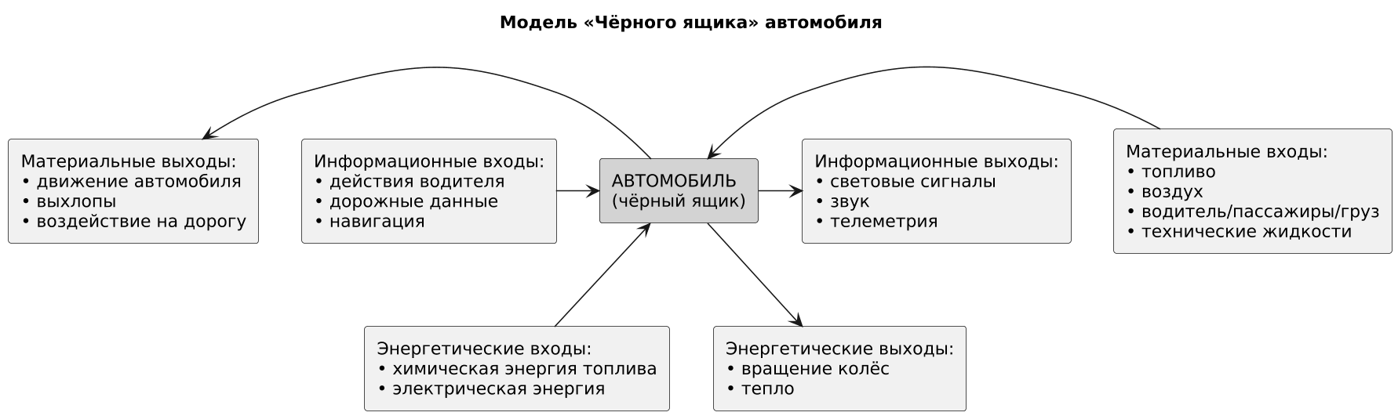
Рисунок 2 – Модель «Черного ящика» автомобиля
Поменяйте стороны мат. воздействий
Автомобиль как система получает материальные, энергетические и информационные входы, преобразует их с помощью внутренних подсистем и выдаёт соответствующие выходы. Модель «чёрного ящика» позволяет формально представить автомобиль в виде объекта, выполняющего преобразование входных воздействий в контролируемое движение и обеспечение безопасности.

- Определение свойства системы

Автомобиль как сложная техническая система обладает рядом ключевых свойств, которые определяют его функциональность, устойчивость и способность выполнять транспортные задачи. Эти свойства показывают системный характер автомобиля, позволяя рассматривать его не просто как набор деталей, а как целостную, взаимодействующую структуру.
Основные свойства системы автомобиля включают: По шаблону!!
- Целостность — автомобиль функционирует как единое целое, несмотря на наличие множества элементов (двигатель, трансмиссия, подвеска, электроника).
- Иерархичность — система состоит из уровней: агрегаты → подсистемы → автомобиль в целом.
- Взаимосвязанность элементов — работа одного компонента влияет на работу всей системы (например, отказ тормозов влияет на безопасность всего автомобиля).
- Функциональность — автомобиль обеспечивает транспортировку людей и грузов, безопасность и комфорт.
- Адаптивность — способность изменять режим работы под условия движения, нагрузку, дорожные и погодные условия.
- Надёжность — наличие резервных механизмов и возможностей поддержания работы (например, дублирующие системы тормозов или электроники).
- Открытость — обмен материальными, энергетическими и информационными потоками с внешней средой (топливо, движение, данные с датчиков).
- Саморегуляция — управление режимами работы систем (электронные блоки управления, адаптивные подвески, системы контроля давления и скорости).
В результате проведенного системного анализа автомобиля установлено, что он обладает всеми ключевыми свойствами сложной технической системы: целостностью, иерархичностью, взаимосвязанностью элементов, функциональностью, адаптивностью, надежностью, открытостью и саморегуляцией.
Эти свойства обеспечивают его способность безопасно и эффективно выполнять задачи транспортировки людей и грузов в разнообразных условиях внешней среды. Понимание этих свойств позволяет целенаправленно проектировать, улучшать и управлять автомобилем как системой, а также анализировать его поведение при различных режимах эксплуатации и внешних воздействиях.

- Определение типа системы

Автомобиль как система может быть классифицирован по различным признакам. Классификация позволяет понять характер взаимодействия автомобиля с внешней средой, способы управления и уровень сложности системы.
Основные параметры классификации:
- По природе и описанию — техническая, искусственная, материальная система;
- По взаимодействию с окружающей средой — открытая система, так как получает топливо, энергию, информацию и воздействует на внешнюю среду;
- По управлению — управляемая человеко-машинная система, с использованием электронных блоков управления (ЭБУ), автоматических и механических систем;
- По степени сложности — сложная система, включает множество взаимосвязанных подсистем и элементов, имеющих различную функциональность.
Таблица 2 – Классификация системы автомобиля
Параметр классификации | Описание для автомобиля
По природе и описанию | Техническая, материальная, искусственная система
По взаимодействию с окружающей средой | Открытая система: получает топливо, энергию, информацию; воздействует на дороги, воздух, другие участники движения
По управлению | Управляемая человеко-машинная система с ЭБУ, механическим и электронным управлением
По степени сложности | Сложная система с множеством подсистем: силовая установка, трансмиссия, подвеска, электроника, безопасность, комфорт

Автомобиль как система является открытой сложной технической системой, управляемой человеком и дополнительно электронными блоками. Классификация по различным параметрам позволяет системно рассматривать автомобиль, понимать взаимодействия с внешней средой, управляемость и функциональные возможности, а также определять стратегию улучшения и модернизации его подсистем.
Повторяющиеся лишние тексты сбивают с толку.

- Критерии эффективности

Эффективность автомобиля как системы определяется способностью выполнять свои функции безопасно, экономично, надежно и комфортно в различных условиях эксплуатации. Оставьте только то, что относиться к цели исследования
Для оценки эффективности используются количественные и качественные показатели, которые формируют критерии функционирования.
Основные критерии эффективности автомобиля: По шаблону 3-4
      - Безопасность — способность системы предотвращать аварийные ситуации, защищать водителя, пассажиров и другие объекты на дороге;
      - Экономичность — минимизация расхода топлива/энергии, затрат на обслуживание и эксплуатацию;
      - Надёжность — долговечность элементов и подсистем, способность функционировать при нагрузках и сбоях;
      - Комфорт — удобство водителя и пассажиров, качество управления и плавность движения;
      - Маневренность и управляемость — способность адаптироваться к различным дорожным условиям и выполнять необходимые манёвры;
      - Экологичность — минимизация выбросов и негативного воздействия на окружающую среду;
      - Скорость и производительность — способность транспортировать людей и грузы в установленные сроки.
Таблица 3 — Критерии эффективности системы автомобиля
Критерий эффективности | Показатели/Описание
Безопасность | Система торможения, подушки безопасности, контроль устойчивости, системы помощи водителю
Экономичность | Расход топлива или энергии, затраты на ТО и обслуживание, ресурс основных агрегатов
Надёжность | Долговечность деталей и подсистем, способность работать при внешних воздействиях и нагрузках
Комфорт | Уровень шумо- и виброизоляции, удобство сидений, управление климатом и мультимедиа
Маневренность и управляемость | Радиус поворота, устойчивость на дороге, эффективность рулевого управления и подвески
Экологичность | Объем выбросов, соответствие экологическим нормам, уровень шума
Скорость и производительность | Максимальная скорость, ускорение, грузоподъемность, время перевозки

Автомобиль как система оценивается по множеству критериев, которые позволяют определить его способность выполнять задачи транспортировки эффективно, безопасно и комфортно. Установление критериев эффективности необходимо для анализа работы системы, проектирования новых моделей и повышения эксплуатационных характеристик автомобиля.

- Подсистемы и их функции

Автомобиль представляет собой сложную техническую систему, состоящую из множества взаимосвязанных подсистем, каждая из которых выполняет специфические функции. Для системного анализа важно декомпозировать автомобиль на подсистемы, определить их функции и взаимодействие, что позволяет оценить работу автомобиля как целостной системы.
Подсистема — это часть системы, имеющая определённые функции, элементы и связи, которая вместе с другими подсистемами обеспечивает работу всей системы.
Декомпозиция автомобиля (до 2–3 уровней) См.шаблон
1 уровень - основные подсистемы:
    - Силовая установка — обеспечивает преобразование топлива/электроэнергии в механическую работу.
    - Трансмиссия — передает крутящий момент от двигателя к колесам.
    - Подвеска и колёса — обеспечивают контакт с дорогой, плавность хода, амортизацию.
    - Тормозная система — гарантирует безопасное замедление и остановку.
    - Рулевое управление — обеспечивает контроль направления движения.
    - Электроника и управление — бортовые компьютеры, системы помощи водителю, датчики.
    - Кузов и безопасность — защищает пассажиров, обеспечивает эргономику и комфорт. Ограничьте количество рассматриваемых Пс до 3-4, согласно цели
2 уровень: элементы подсистем с описанием функций
- Силовая установка: двигатель, аккумулятор/топливная система, охлаждение, выпуск.
- Трансмиссия: коробка передач, кардан, дифференциал, приводы колес.
- Подвеска и колёса: амортизаторы, пружины, рычаги, колеса, шины.
- Тормозная система: диски, суппорты, тормозные цилиндры, ABS.
- Рулевое управление: рулевой механизм, рейка, тяги, гидроусилитель.
- Электроника и управление: ЭБУ, датчики, GPS, системы помощи водителю.
- Кузов и безопасность: каркас, подушки безопасности, ремни, двери, стекла.
Декомпозиция автомобиля на подсистемы и элементы позволяет анализировать функции каждой подсистемы, оценивать их взаимодействие и определять узкие места в работе системы. Такой подход обеспечивает системное понимание автомобиля и создаёт основу для построения схем связей между подсистемами, оценки эффективности и дальнейшего совершенствования конструкции.

- Связи между подсистемами

Связь между подсистемами — это взаимодействие элементов системы, обеспечивающее выполнение общей функции автомобиля. В системе автомобиля связи можно классифицировать на три типа: информационные, материальные и энергетические. Построение схем связей позволяет понять, как подсистемы взаимодействуют и как входные воздействия преобразуются в выходные результаты. Рассматриваются только те связи, которые связаны с внешним воздействием и целью исследования
Информационные связи передают данные между подсистемами для управления и контроля:
- Датчики двигателя → ЭБУ (данные о скорости, оборотах, температуре)
- ЭБУ → трансмиссия (управление передачами)
- Датчики тормозной системы → ЭБУ (ABS, ESP)
- ЭБУ → системы помощи водителю (контроль устойчивости, парковка)
- Навигационная система → ЭБУ и приборная панель
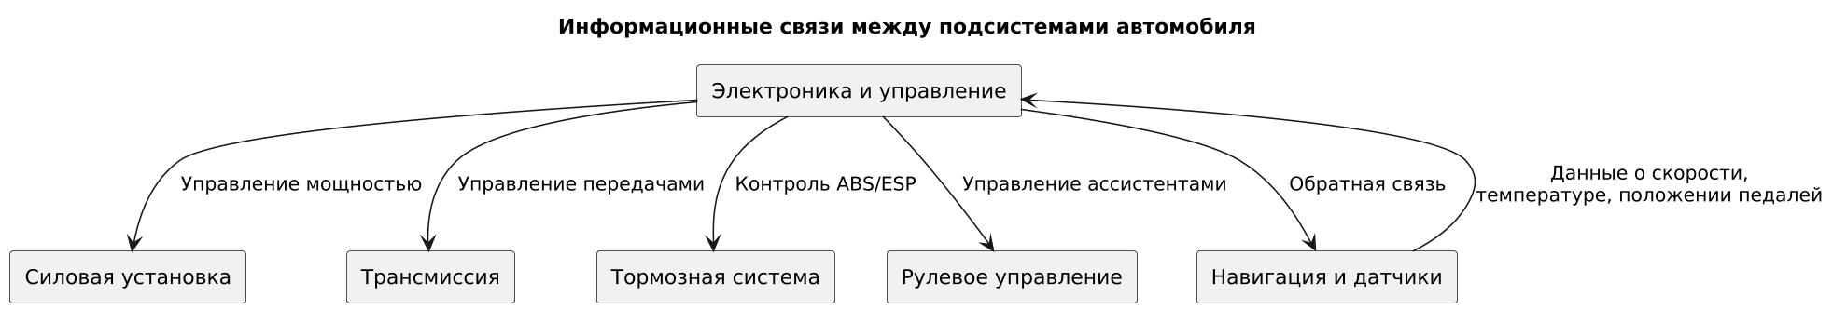
Рисунок 3 – Информационные связи
Здесь стрелки представляют данные

Материальные связи передают физические вещества, массы и механические воздействия:
- Двигатель → колёса (механическая энергия вращения)
- Трансмиссия → колёса (передача крутящего момента)
- Тормоза → колёса (механическое замедление)
- Подвеска → кузов и колёса (распределение нагрузок, амортизация)
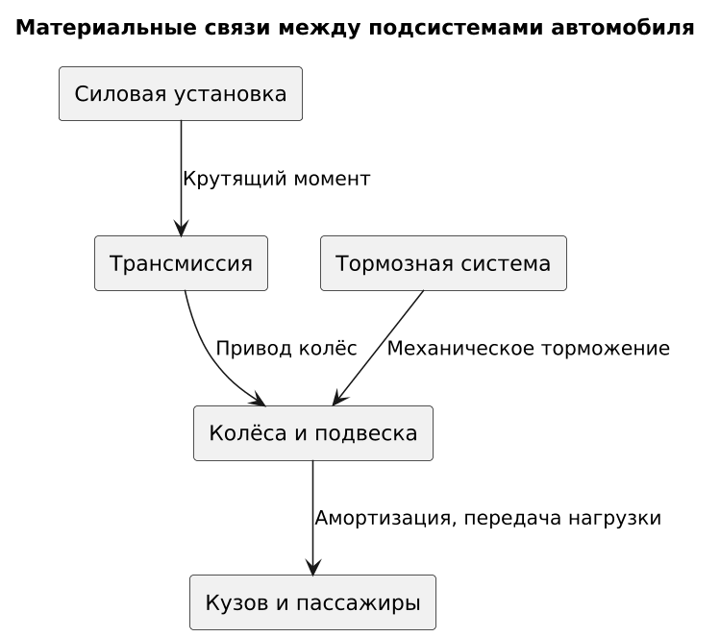
Рисунок 4 – Материальные связи
Стрелки представляют вещества
Энергетические связи передают энергию между подсистемами:
- Топливо/электричество → двигатель (энергетический ресурс)
- Двигатель → трансмиссия → колёса (механическая энергия)
- Электроника → датчики, исполнительные механизмы (электрическая энергия)
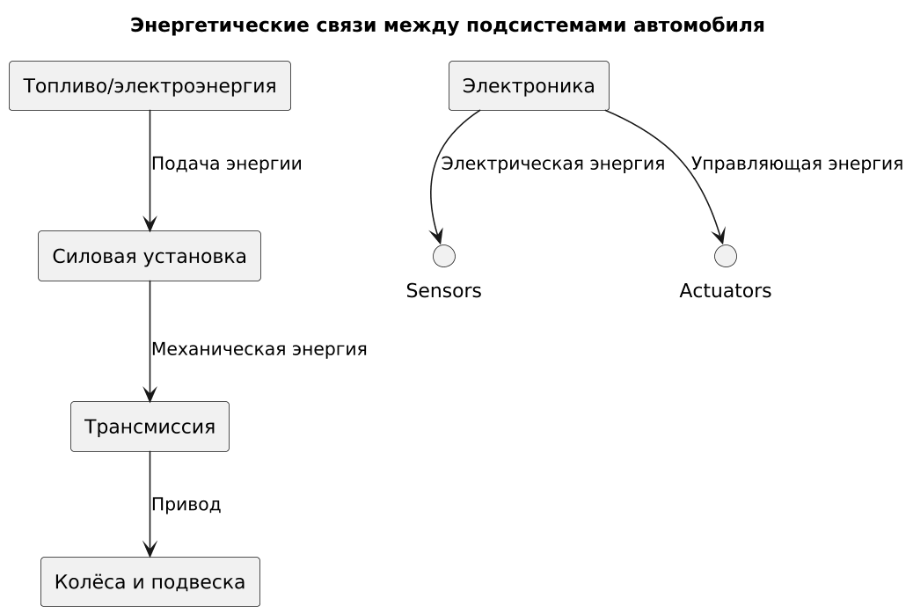
Рисунок 5 – Энергетические связи
Стрелки представляют потоки энергии разной природы
Системные связи автомобиля показывают, как подсистемы взаимодействуют друг с другом и с внешней средой. Информационные связи обеспечивают управление и контроль, материальные — передачу массы и движения, энергетические — преобразование и распределение энергии. Анализ этих связей необходим для понимания работы автомобиля как сложной технической системы и для проектирования эффективных и безопасных транспортных средств.

- Морфологическое, функциональное и информационное описание системы

Для системного анализа важно представить автомобиль через различные описания:
- Морфологическое описание показывает структурную организацию подсистем и элементов. Впишите определение структуры
- Функциональное описание раскрывает функции, которые выполняют подсистемы.
- Информационное описание демонстрирует потоки данных между подсистемами.
Такой подход позволяет комплексно рассмотреть систему и понять её устройство, работу и управление.
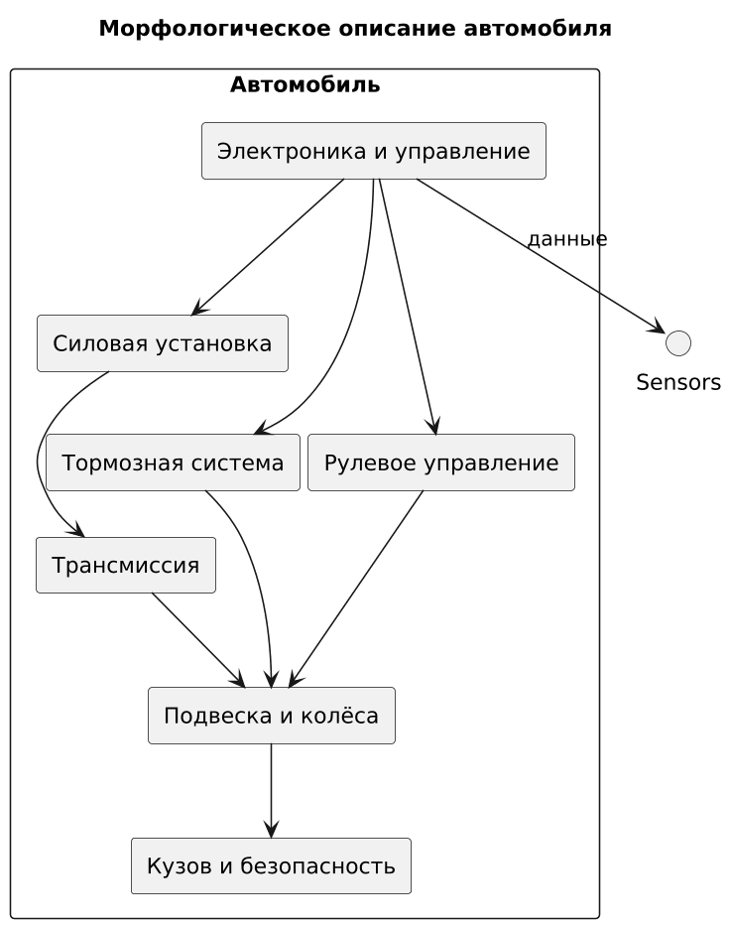
Рисунок 6 – Морфологическое описание
Строится на описании системы в п.8. Представлена иерархией:
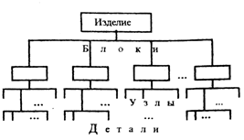

Морфологическая схема показывает взаимное расположение подсистем автомобиля.
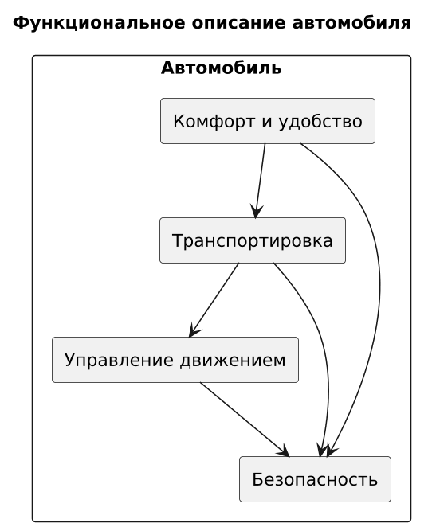
Рисунок 7 – Функциональное описание
Строится на описании системы в п.8 с опорой на МО
Функциональная схема показывает задачи подсистем.

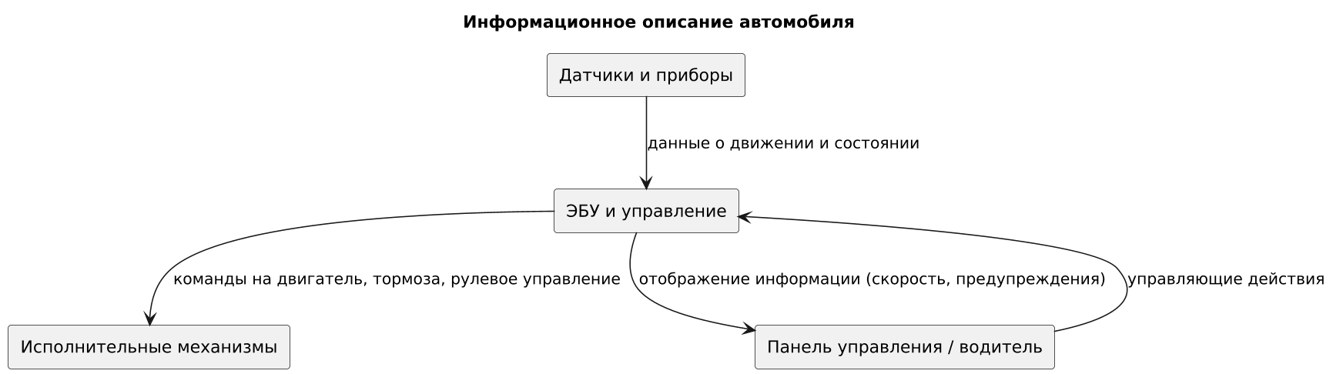
Рисунок 8 – Информационное описание автомобиля
Стрелки -данные
Информационная схема показывает потоки данных между подсистемами.
Комплексное морфологическое, функциональное и информационное описание автомобиля позволяет системно представить его структуру, задачи и потоки информации. Это помогает анализировать работу автомобиля, выявлять ключевые связи и принимать решения по улучшению его функциональности, безопасности и управляемости.

- Выводы

В результате проведенного системного анализа автомобиля установлено, что автомобиль представляет собой сложную техническую систему, включающую множество взаимосвязанных подсистем: силовую установку, трансмиссию, подвеску, тормозную систему, рулевое управление, электронику и кузов. Каждая подсистема выполняет конкретные функции, а взаимодействие между ними обеспечивает безопасное, управляемое и эффективное выполнение задач транспортировки людей и грузов.
Автомобиль обладает ключевыми свойствами системы: целостностью, иерархичностью, взаимосвязанностью элементов, функциональностью, адаптивностью, надежностью, открытостью и саморегуляцией. Классификация системы показывает, что автомобиль является открытой, сложной, управляемой человеком и электронными блоками системой.
Анализ связей между подсистемами, а также морфологическое, функциональное и информационное описание позволяют комплексно оценить работу автомобиля, понять потоки энергии, материалов и информации, что важно для проектирования, эксплуатации и модернизации.
Установленные критерии эффективности — безопасность, экономичность, надежность, комфорт, управляемость, экологичность и производительность — дают возможность объективно оценивать качество работы автомобиля и выявлять направления для совершенствования конструкции.
Таким образом, системный анализ позволяет рассматривать автомобиль не только как технический объект, но и как комплексную систему, способную адаптироваться к внешним условиям и выполнять свои функции на высоком уровне эффективности. Главный вывод: цель реализована?

- Список использованной литературы См.шаблон

- Костенко А. В., Степанова Е. А., Лукичев А. В. Автомобиль. Устройство. Трансмиссия — Лань, 2023. — 280 с. — ISBN 978‑5‑507‑45473‑0.
- Гшайдле, Р. Устройство автомобиля : учебник — Фолиант, 2021. — 280 с. — ISBN 978‑601‑338‑070‑4.
- Стуканов В. А., Леонтьев К. Н. Устройство автомобилей : учебное пособие — Форум, 2024. — 496 с. — ISBN 978‑5‑8199‑0871‑6.
- Уханов А. П., Уханов Д. А., Голубев В. Конструкция автомобилей и тракторов : учебник для вузов — Лань, 2022. — 188 с. — ISBN 978‑5‑507‑45275‑0.
- Передерий В. П. Устройство автомобиля : учебное пособие — Форум, 2023. — 286 с. — ISBN 978‑5‑8199‑0848‑8.
- Костенко А. В., Петров А. А., Степанова Е. А. Автомобиль. Устройство. Автомобильные двигатели : учебное пособие — Лань, 2023. — 436 с. — ISBN 978‑5‑507‑45517‑1.
- Силаев Г. В. Конструкция автомобилей и тракторов : учебник для вузов — Юрайт, 2025. — 432 с. — ISBN 978‑5‑534‑18430‑3.
- Чмиль С. П., Чмиль А. С. Автотранспортные средства : учебное пособие — Лань, (год выпуска указан на сайте издательства). — ISBN указано на сайте.
- Недолужко А. И. Автомобили. Типаж и конструкция : учебное пособие, ч. 1 — Донской гос. тех. ун-т, 2018. — (электронное издание).
- Гущин С. Н., Конкин М. Ю., Фомин А. Ю. Устройство механизмов управления автомобильной техники : метод. указания — (издание 2023).

